附件1

国家广播电视总局
优秀网络视听作品推选活动申报系统

操作手册

总局信息中心
2020年12月

目 录

第一章 项目申报 1
1、系统首页 1
2、账号注册 2
3、系统登录 3
4、项目详细 4
4.1、待提交列表 6
4.2待审核列表 8
4.3已审核列表 9
第二章 辅助功能介绍 9
1、消息通知 9
2、个人信息维护 10
3、公告 11

项目申报

1、系统首页
在浏览器中输入系统登录地址为：http://wlst.pingshen.nrta.gov.cn，进入《国家广播电视总局优秀网络视听作品推选活动申报系统》首页，如下图：

点击首页右上角“您还未登录，请先登录”按钮，进入到系统登录页，如下图：


2、账号注册
首次登陆“国家广播电视总局评审评奖平台”时，需要注册账号，点击登录页面“立即注册”按钮，进入到账号注册页面，如下图：

选择机构注册后完整填写注册信息，系统提示注册成功后即可，如下图：
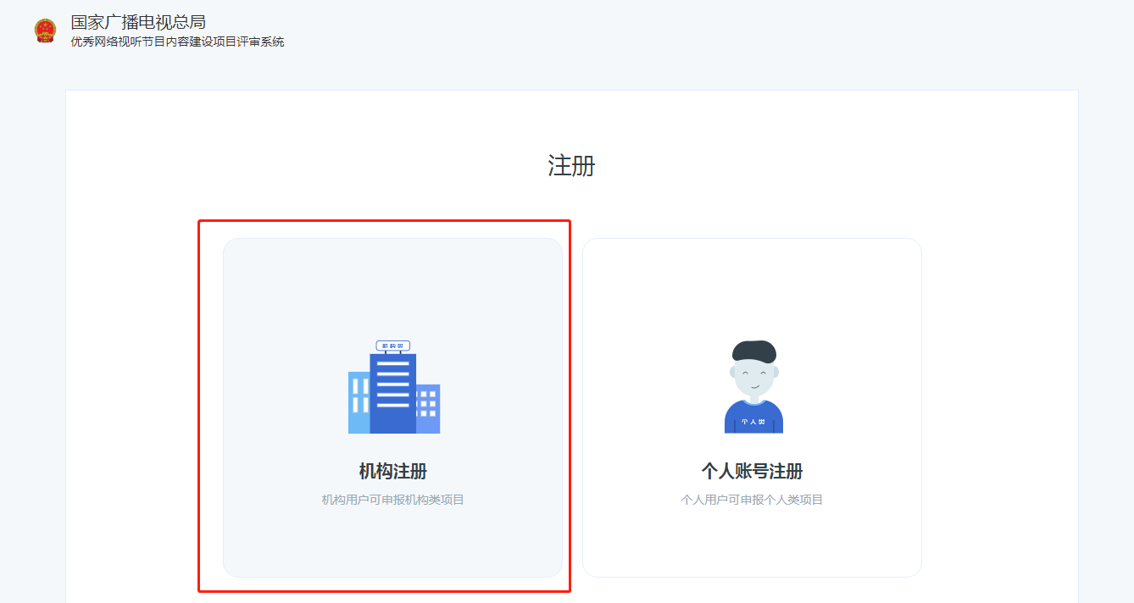
注册后登录名即为统一社会信用代码，如下图：
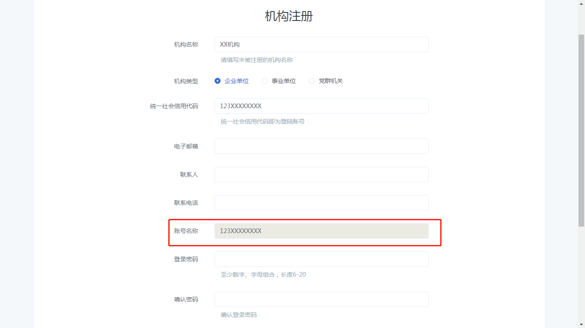

3、系统登录
在登录页中输入账号（即统一社会信用代码）、密码后点击登录即可进入系统首页，如密码忘记请拨打技术支持电话：010-86096235如下图：
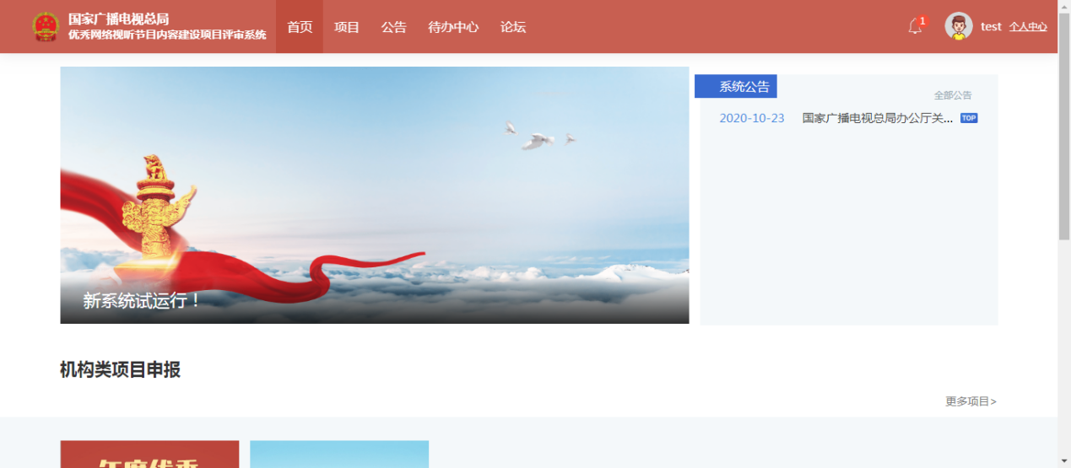

4、项目详细
在首页机构类项目申报中选择需要申报的内容，这里以“年度优秀网络视听作品”为例，点击该项目进入项目详情页，如下图：
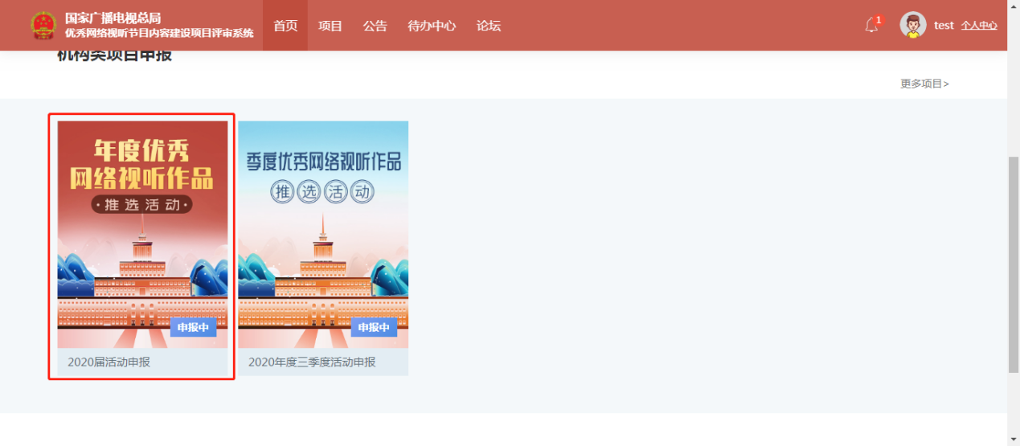
项目详情页中展示该项目的项目类型、申报时间、申报额度、附件信息、项目详情等信息，如下图：
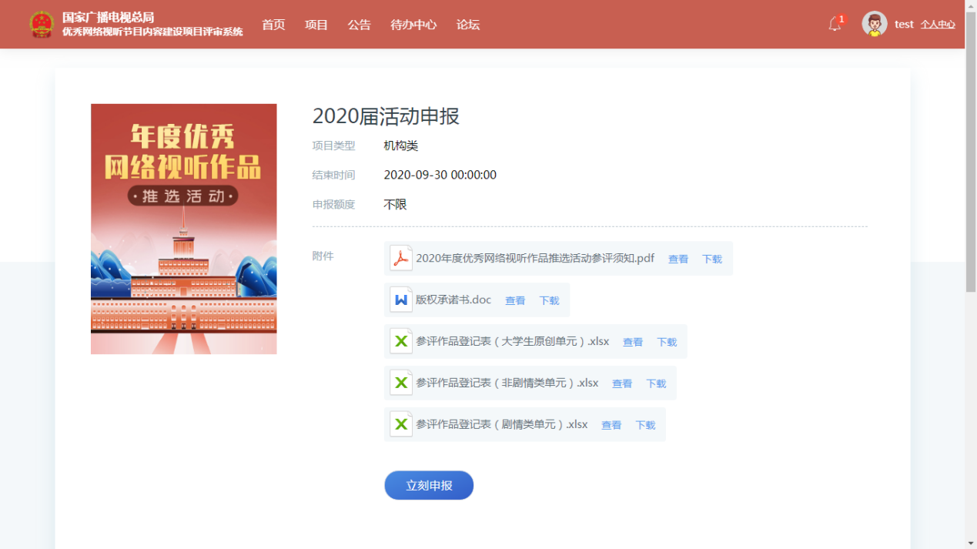
点击“立刻申报”按钮，选择对应的类别后，即可进入到填报页面，如下图：
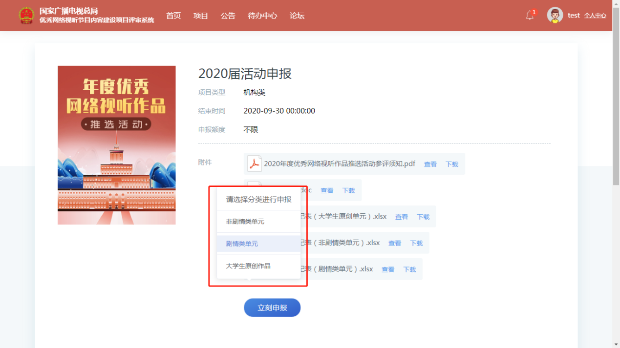
在填报页面中，所有带*的内容均为必填项，其中版权承诺书的附件部分，须上传盖章后的版权承诺书电子扫描件，系统将自动生成版权承诺书电子版，请在内容填写完成后点击“保存”按钮保存至个人中心后导出，如下图：
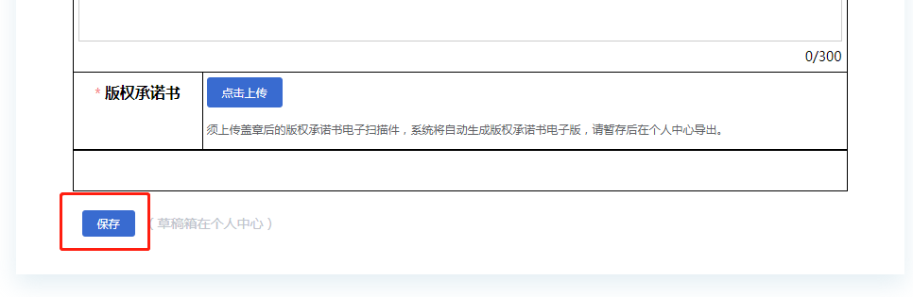
导出后的参评作品登记表请先打印版权承诺书部分，签字盖章后扫描成PDF文件在“我的申报”-“待提交”-“编辑”进入编辑页面后上传。
5、我的申报
我的申报分为“已审核”、“待审核”、“待提交”，暂存后的内容将保存至“待提交”列表中，提交后的内容将进入到“待审核”列表中，审核完成后内容将进入到“已审核”列表中，如下图：
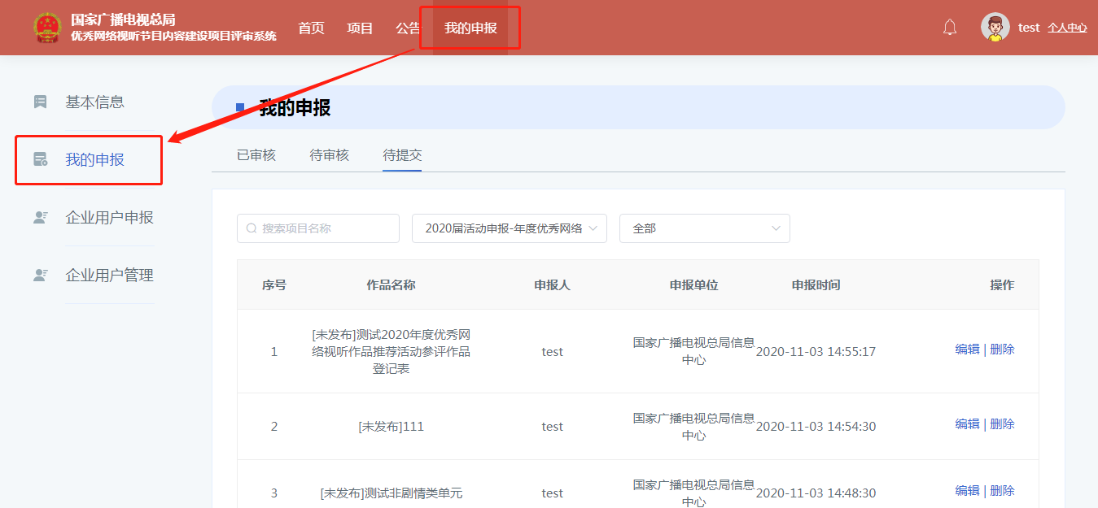

4.1、待提交列表
选择需要修改的内容，点击“编辑”按钮进入编辑页面，如下图：
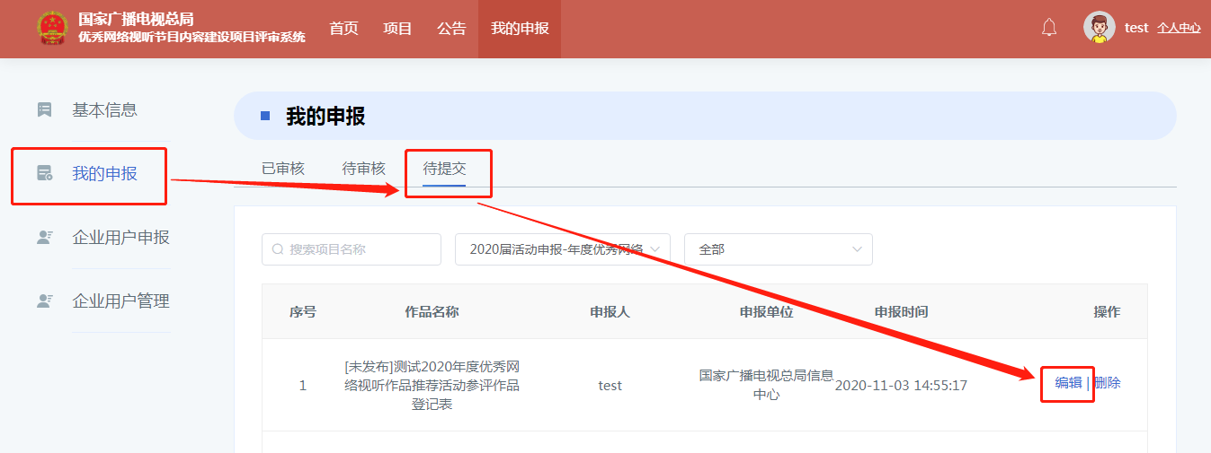

修改后将页面滑动至底部，点击“保存”按钮即可，如下图：
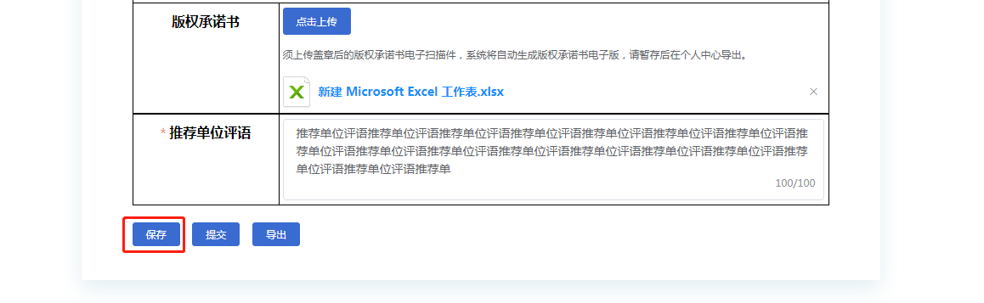
导出时，点击“导出”按钮后保存即可，如下图：
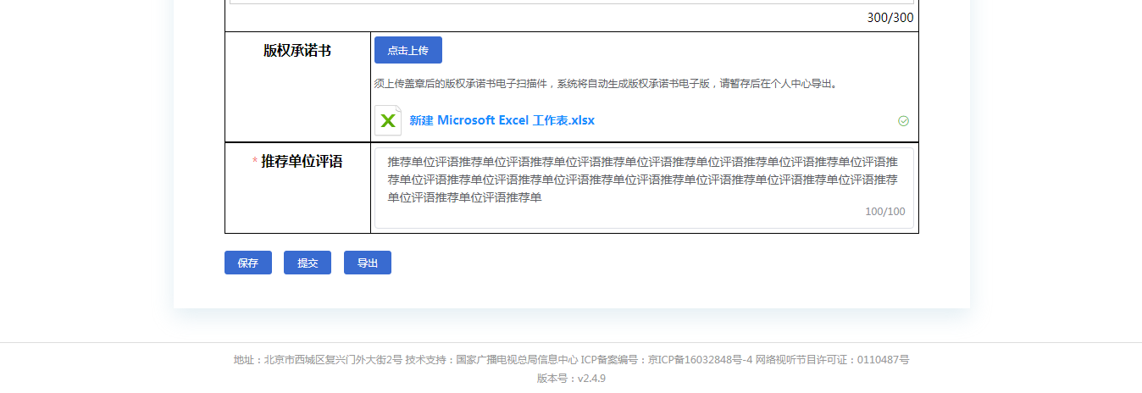
提交时系统将对填写内容做正确性校验，通过校验后，点击“提交”按钮即可，如下图：
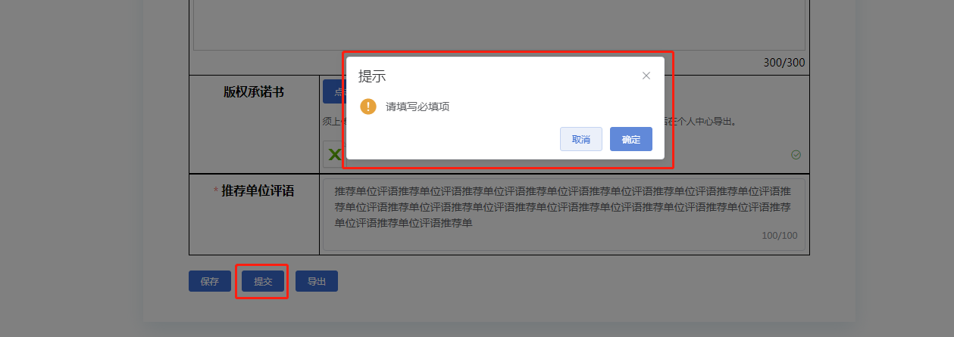

4.2待审核列表
选择需要查看的内容，点击“查看”按钮进入预览页面，如下图：
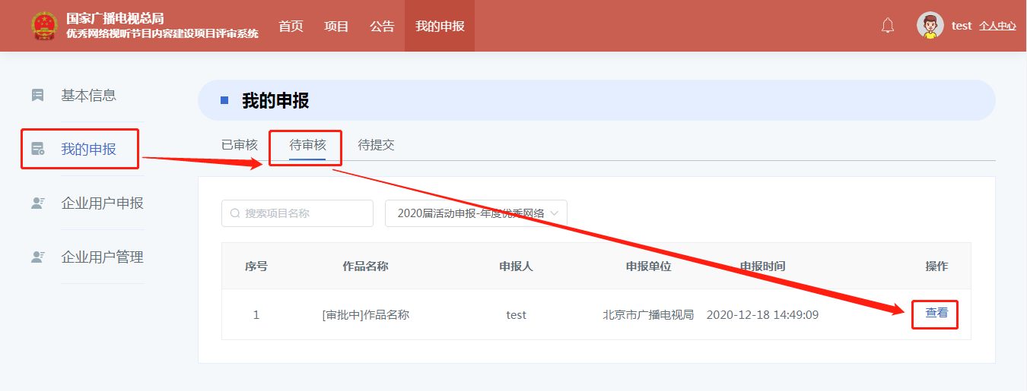
在预览页面中可以查看当前申报内容的审核状态、审核记录等信息，如下图：
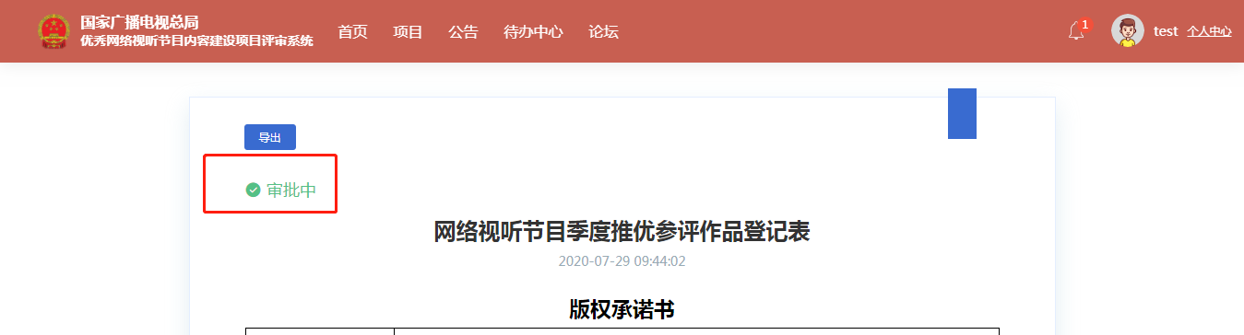
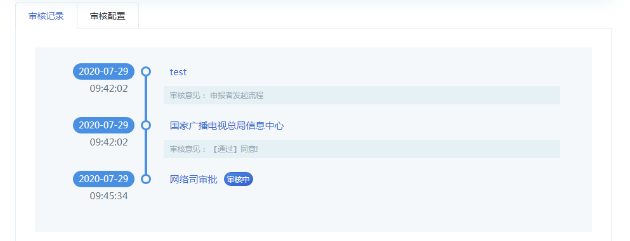
审批过程中请留意审批进度，当流程进行到网络司审批步骤时，再次导出参评作品登记表，打印登记表部分即可。

4.3已审核列表
已审核列表与待审核列表功能类似，详情请参考5.2。

辅助功能介绍

1、消息通知
登录系统后，如有未读消息，系统将弹窗提示，如下图：
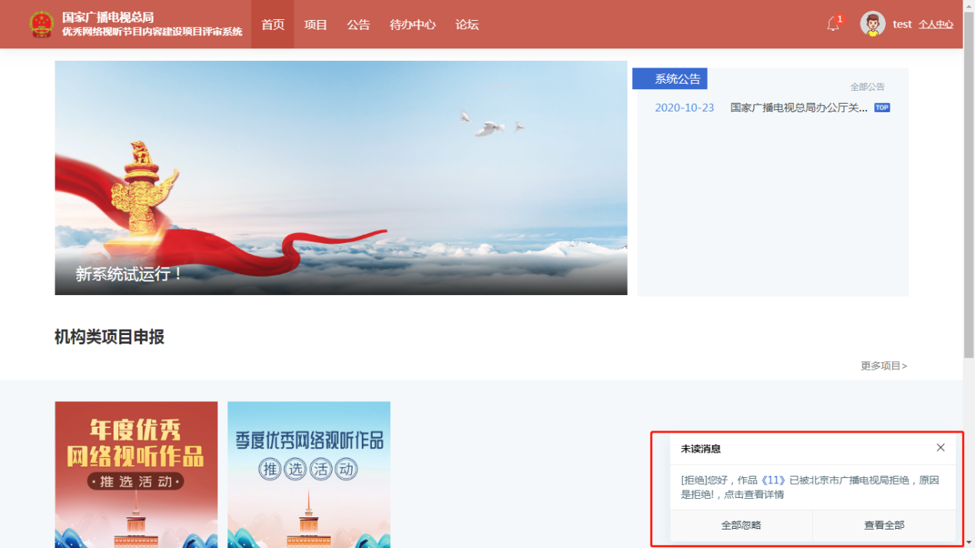
已经查看的消息可在消息列表中找到，如下图：
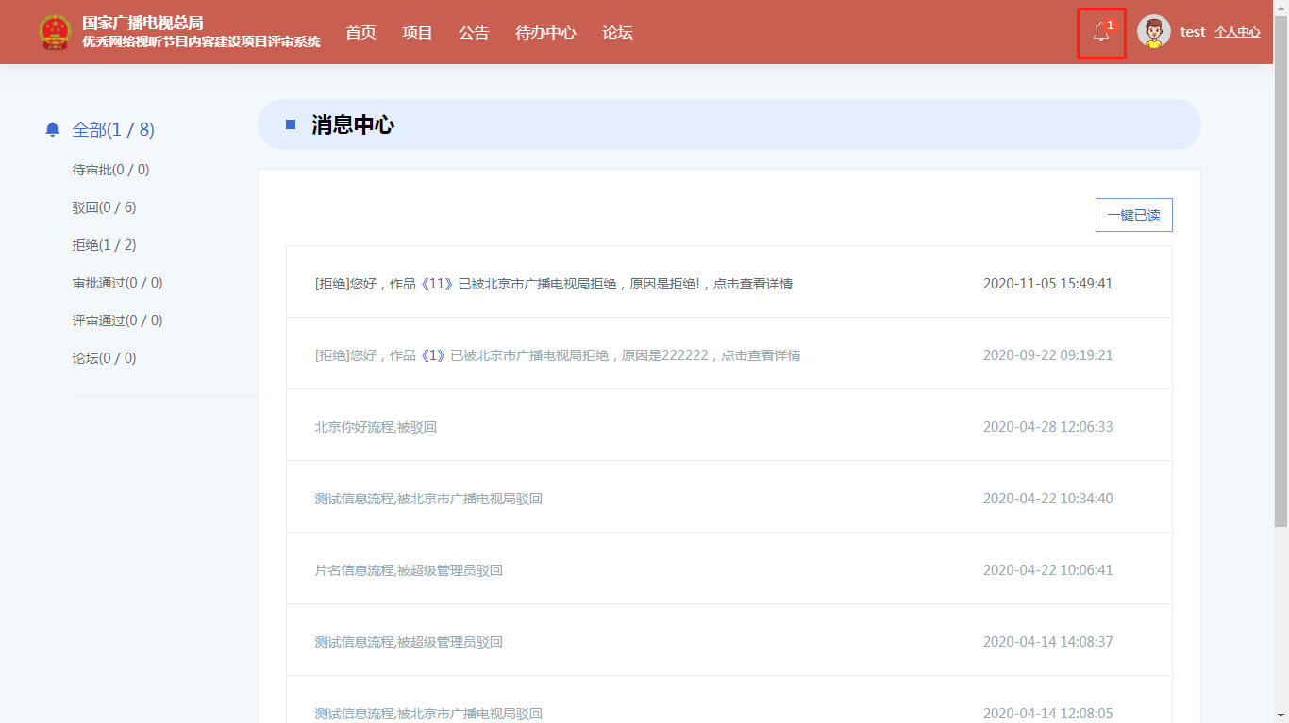

2、个人信息维护
点击首页右上角的“个人中心”即可修改本账号的头像、联系电话、邮箱、密码，如下图：
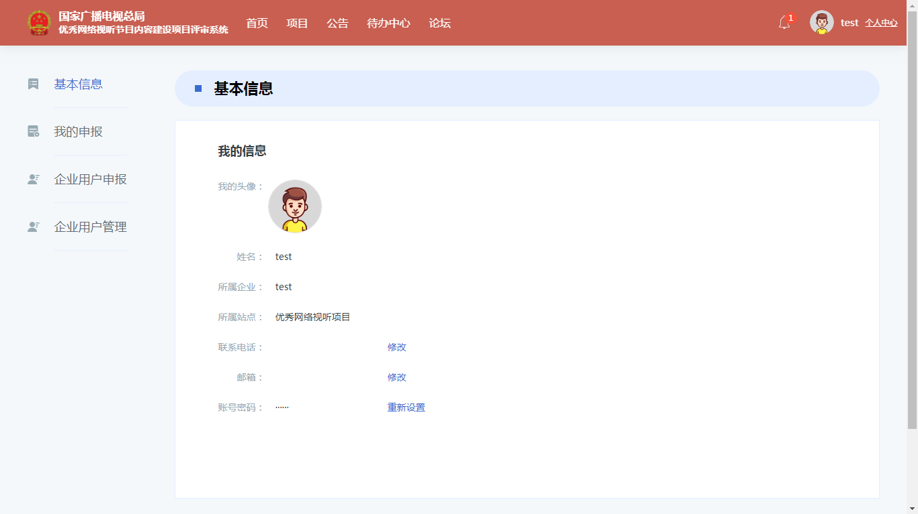
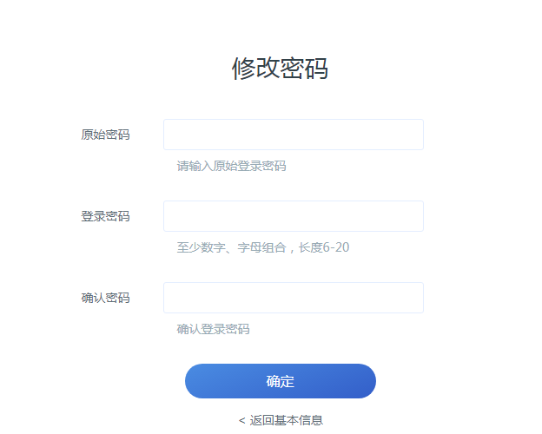
修改密码时系统会校验旧密码、新密码的一致性，如下图：

3、公告
公告展示本站所有通知类的内容，按倒序排列，如下图：
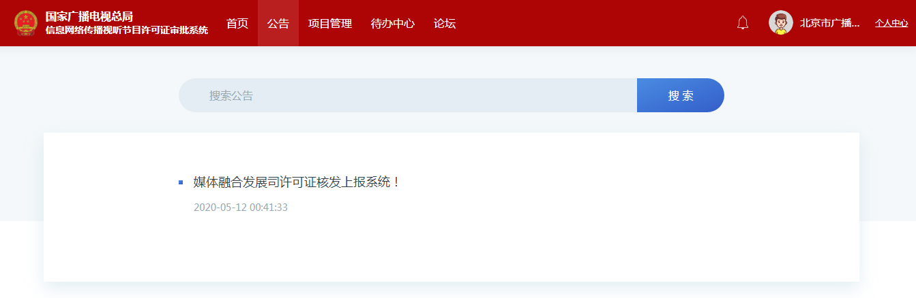

信息中心技术支持电话
010-86096235

